Чернобыльская трагедия 12 июня 1986 года
25.04.2019
12 июня 1986 года, в день своего 28-летия, капитан Безсилко получил приказ прибыть в Чернобыль. Тогда он служил в полку гражданской обороны под Донецком, а уже на следующее утро Петр Петрович был на станции и наравне с другими бойцами выполнял свои обязанности, направленные на ликвидацию последствий страшнейшей аварии.
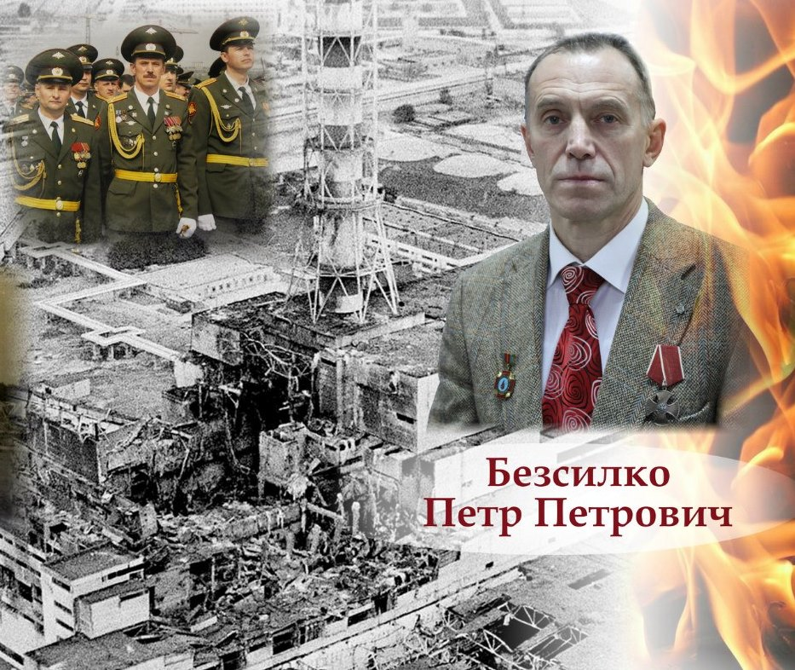

Будучи в должности командира роты в мирное время, в Чернобыле Петр Петрович был назначен начальником штаба батальона.
Свой первый день на Чернобыльской АЭС Пётр Петрович не забудет никогда. Его поставили работать на станцию… и забыли. Вспомнили о нём только на вторые сутки.
– Я работал на пункте дезактивации при выезде со станции. Мыльным раствором мы смывали с машин радиоактивную почву. Работы было много, удавалось поспать всего четыре часа, — вспоминает Пётр Петрович. – Мы ни минуты не сидели без дела, — рассказывает полковник запаса. – Сначала я занимался подготовкой смен для работы на станции, предварительно обрабатывал технику перед тем, как отправить ее снова в опасную зону. Вел работу и непосредственно на самой станции, и в близлежащей местности. Мы занимались дезактивацией, то есть срезали верхний слой дерна и грунта, а затем всю обработанную территорию покрывали бетонными плитами. В деревнях, расположенных неподалеку, все, что по показателям превышало допустимую норму радиации, собиралось и уничтожалось в специальных бетонных могильниках.
Жили ликвидаторы в палаточном городке. В 5 утра подъём, рабочий день до 14 часов. На смену надевали перчатки, защищающие от альфа- и бета-излучения, очки, защитный костюм и так называемый лепесток — респиратор, защищающий от радиоактивной пыли.
Работники каждую минуту подвергались радиоактивному облучению.
Самой опасной зоной был взорвавшийся реактор. Рабочий день здесь был короткий — от 30 секунд до получаса. Дольше находиться там было нельзя. Радиация зашкаливала: за одну смену люди получали дозу радиации в 2 БЭРа.
Пётр Петрович две недели работал на крыше 4-го энергоблока, где и произошел взрыв. Там скопились высокоактивные фрагменты, ядерное топливо, пыль.
– Мы проводили подготовительные работы для возведения саркофага над 4-м энергоблоком. Нашей задачей было скинуть радиоактивную массу с крыши. Работали чем придётся: лопатами, ломами и даже вениками. На наиболее опасных участках трудились роботы.
Позже Петр Петрович был переведен в роту материально-технического обеспечения и организовывал работу по поставкам всего необходимого для полка.
– Лето выдалось жарким, и в одной из деревень разыгрался пожар – горел торф на болотах, – рассказывает полковник. – Был сильный ветер, который способствовал распространению задымления по округе. Все понимают, какие масштабы может приобрести торфяной пожар, если его вовремя не потушить. На ликвидацию пожара был направлен как рядовой состав, так и офицеры, среди которых был и я. На пожаре приходилось перекапывать огромную площадь болотистой местности и одновременно делать проливку, только таким путем нам удалось ликвидировать очаги возгорания, которые находились не на поверхности.
На стандартный вопрос «Было ли страшно?», Петр Петрович, не задумываясь, отвечает «Нет».
– Когда ты принимаешь решение и идешь служить Родине, ты понимаешь, что могут сложиться такие ситуации, когда тебе придется встать на защиту страны. Для нас, приехавших в Чернобыль, это была своего рода война. Война за право человечества на будущее. Раздумывать, страшно нам или нет, у нас не было времени, необходимо было действовать очень быстро. Приехав туда, мы полностью осознавали всю ответственность перед своей страной, перед обществом, перед своими родными и близкими. На нас надеялись, в нас верили, и струсить, отступить мы просто не могли.
За ликвидацию последствий аварии на Чернобыльской АЭС Петр Петрович Безсилко награжден Орденом Мужества. После лета 1986 года Петр Безсилко продолжил служить. И сейчас, будучи полковником запаса, работает в Агентстве гражданской защиты Восточного округа столицы, где занимается вопросами гражданской обороны.

Адрес страницы: http://novokosino.mos.ru/law-enforcement-and-security/info-moe/news-mch/detail/8048575.html
Управа района Новокосино города Москвы

